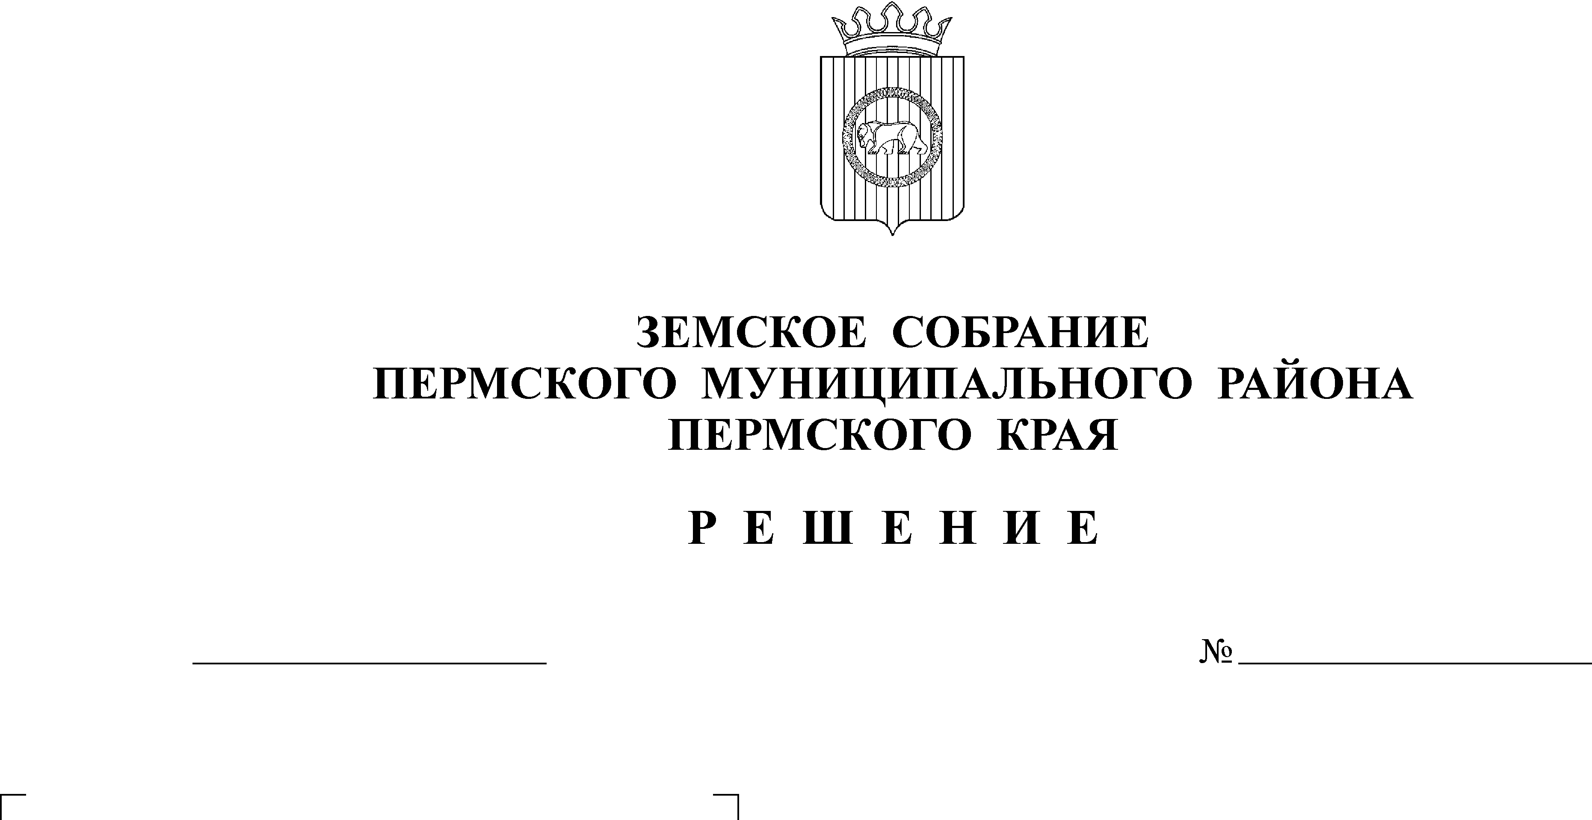
О внесении изменений в Положение об управлении образования администрации муниципального образования «Пермский мунциипальный район», утвержденное решением Земского Собрания Пермского муниципального района от 29.08.2019 № 413
24.02.2022
206
В соответствии с пунктом 2 части 1 статьи 25 Устава муниципального образования «Пермский муниципальный район»
Земское Собрание РЕШАЕТ:
1. Внести в Положение об управлении образования администрации муниципального образования «Пермский муниципальный район», утвержденное решением Земского Собрания Пермского муниципального района от 29.08.2019 № 413 (в ред. от 22.04.2021 № 127), следующие изменения:
1.1. в подпункте 3.1.1 пункта 3.1 раздела 3 слова «программы развития образования Пермского муниципального района» заменить словами «муниципальной программы «Развитие системы образования Пермского муниципального района»»;
1.2. в подпункте 3.1.3 пункта 3.1 раздела 3 слова «инновационных программ,» исключить;
1.3. подпункт 3.1.6 пункта 3.1 раздела 3 изложить в следующей редакции:
«3.1.6. разрабатывает, внедряет и организует контроль исполнения показателей (критериев) эффективности и результативности деятельности руководителей подведомственных муниципальных образовательных организаций;»;
1.4. в подпункте 3.1.9 пункта 3.1 раздела 3 слова «,организует и совершенствует систему подготовки, переподготовки и повышения квалификации педагогических кадров» исключить;
1.5. подпункт 3.1.13 пункта 3.1 раздела 3 признать утратившим силу;
1.6. подпункт 3.1.14 пункта 3.1 раздела 3 признать утратившим силу;
1.7. подпункт 3.1.15 пункта 3.1 раздела 3 признать утратившим силу;
1.8. подпункт 3.1.16 пункта 3.1 раздела 3 признать утратившим силу;
1.9. подпункт 3.5.8 пункта 3.5 раздела 3 изложить в следующей редакции:
«3.5.8. согласует бюджетные сметы подведомственных муниципальных казенных учреждений, устанавливает порядок составления и утверждения планов финансово-хозяйственной деятельности подведомственных муниципальных автономных и бюджетных учреждений;»;
1.10. в подпункте 3.5.10 пункта 3.5 раздела 3 слова «или истечения срока действия государственной аккредитации по соответствующей образовательной программе» исключить;
1.11. в подпункте 3.9.3 пункта 3.9 раздела 3 слова «, нуждающихся в особой заботе со стороны государства» исключить;
1.12. пункт 3.13 раздела 3 дополнить подпунктом 3.13.5 следующего содержания:
«3.13.5. организует финансовое обеспечение получения дошкольного образования в частных дошкольных образовательных организациях, дошкольного, начального общего, основного общего, среднего общего образования в частных общеобразовательных организациях, осуществляющих общеобразовательную деятельность по имеющим государственную аккредитацию основным общеобразовательным программам.»;
1.13. пункт 4.3 раздела 4 изложить в следующей редакции:
«4.3. Начальник Управления имеет двух заместителей, замещающих должности муниципальной службы. В случае временного отсутствия начальника Управления на основании распоряжения администрации Пермского муниципального района один из заместителей, а в случае их отсутствия – один из начальников отдела Управления, выполняют функции начальника Управления.»;
1.14. в подпункте 4.6.17 пункта 4.6 раздела 4 слова «недвижимого,» исключить.
2. Уполномочить начальника управления образования администрации муниципального образования «Пермский муниципальный район» выступить в качестве заявителя при государственной регистрации изменений в Положение об управлении образования администрации муниципального образования «Пермский муниципальный район» в Межрайонной ИФНС России № 17 по Пермскому краю.
3. Настоящее решение опубликовать в бюллетене муниципального образования «Пермский муниципальный район» и разместить на официальном сайте Пермского муниципального района.
4. Настоящее решение вступает в силу со дня его официального опубликования, за исключением подпункта 1.10 пункта 1.
Подпункт 1.10 пункта 1 настоящего решения вступает в силу с 01 марта 2022 г.

Глава
муниципального района В.Ю. Цветов

Председатель
Земского Собрания Д.В. Гордиенко

